Класс: 4
Предмет: Окружающий мир
Учитель: Абжелова Алие Диляверовна
Тема урока: Река как водный поток
Тип урока: Урок усвоения новых знаний
Оборудование: ноутбук, проектор, презентация, настенная физическая карта, тарелки, стаканы с водой, рабочие листы.
Цель: сформировать представление о реке и ее частях, о значении рек в жизни людей.
Задачи: формировать представление о реках (части, состав, виды), формировать умения работать с картой, развивать аналитическое мышление, умение выявлять причинно-следственные связи, воспитывать бережное отношение к природе, Родине.
Планируемые результаты:
Предметные результаты: знать термины, обозначающие части реки (исток, устье, русло, берег, приток, течение); знать и показывать на карте главные реки России и своего региона.
Метапредметные результаты: формулировать тему урока, составлять схему «Части реки», используя информацию из текста учебника и презентации, делать выводы на основе проводимых опытов, осуществлять самопроверку.
Личностные результаты: понимать значение рек в жизни людей, выражать своё отношение к главной реке своего региона, её значению в жизни региона, умение работать в парах.
ХОД УРОКА
- ОРГАНИЗАЦИОННЫЙ МОМЕНТ.
Учитель: Улыбнёмся друг другу, дети. Сядьте удобно, закройте глаза, положите головы на парты. (Под тихую мелодичную музыку дети тихо повторяют за учителем)
- Я в школе на уроке,
- Сейчас я начну учиться.
- Я радуюсь этому.
- Внимание моё растёт.
- Я как разведчик, всё замечу.
- Память моя крепка.
- Голова мыслит ясно.
- Я хочу учиться.
- Я очень хочу учиться.
- Я готов к работе.
- Я работаю!

2. ПРОВЕРКА ДОМАШЕГО ЗАДАНИЯ
(Ответы на вопросы, задания на карточках)
1. Укажи цвет, которым обозначены водоемы на карте.
1) синий
2) коричневый
3) зелёный
4) жёлтый
2. Определи самый большой водоем.
1) озеро
2) море
3) река
4) океан
3. Укажи искусственный водоем.
1) море
2) пруд
3) река
4) озеро
4. Подумай, какой водоем могут создать сами местные жители.
1) водохранилище
2) канал
3) пруд
4) реку
5.Найди неверное высказывание.
1) Водоёмы должны быть чистыми.
2) Водохранилище — естественный водоём.
3) Нельзя нырять в незнакомом месте.
4) Водоёмы — хранилища воды.
6. Отметь действия человека, которые не вредят водоемам.
1) купание
2) лов рыбы
3) мытьё машин
4) слив ядохимикатов
Взаимопроверка (Ответы на слайде № 1)
3. МОТИВАЦИЯ УЧЕБНОЙ ДЕЯТЕЛЬНОСТИ
-Прочитайте загадку и определите тему урока
Я рождаюсь из снегов,
Ручейков и родников.
То быстра я и игрива,
То теку неторопливо.
Мелкою бываю в русле,
Или же глубокою
Я вверху бываю узкой,
А внизу – широкою. (река)
4. СООБЩЕНИЕ ТЕМЫ. ЦЕЛЕПОЛАГАНИЕ.
О чем мы сегодня будем говорить?
Тема нашего урока: Река как водный поток
Сформулируйте цели и задачи урока
Предлагаю слова помощники: (слайд № 2)
· Повторим
· Изучим
· Узнаем
· Проверим
5. АКТУАЛИЗАЦИЯ ЗНАНИЙ
-Почему реки, моря и океаны обозначены на карте голубым цветом?
-Какой по вкусу воды больше всего на Земле?
-А какая вода в реках?
-Как вы думаете. Почему говорят: «В одну и туже реку не вступишь дважды»? (Потому что вода в реке всё время движется, а значит меняется)
6. УСВОЕНИЕ НОВЫХ ЗНАНИЙ И СПОСОБОВ ДЕЙСТВИЙ
Слайд №3
-Что же такое река? Прочтите определение (Река – естественный поток воды, текущий в разработанном им углублении (русло).
Опыт (работа в парах).
-Обратите внимание у вас на партах стоят тарелки, стаканы с водой и половинки стаканчиков. Давайте проведём опыт. Договоритесь, кто из вас будет «руслом реки», а кто будет «водным потоком». «Русло» берёт в руки половики стаканчиков и держит их над сушей очень-очень ровно (без наклона). «Потоки» льют в «русло» воду очень аккуратно, чтобы она не выливалась из половинок. Когда вода будет вылита в «русло» .наклоните половинку стаканчика. Что произошло? (ответы детей)
-Правильно. Когда вы наклоняете «русло», вода начинает течь. Чем больше уклон русла, тем быстрее поток
- Сделайте вывод: как должно располагаться русло реки, чтобы вода в нём текла?
- Правильно. Русло должно располагаться под уклоном сверху вниз. И чем круче уклон, тем быстрее поток.
- Зарисуйте в рабочих листах русло реки. Как вы его изобразите? Стрелкой изобразите направление течения. В таблицу запишите определения реки, русла, течения.
Слайд№4
-Вы уже знаете, что река – это водный поток, текущий под уклоном. А как вы думаете, одинаков ли этот поток на протяжении всей реки? (ответы)
- А в каком месте река будет иметь самый маленький размер? (ответы)
- Правильно. В самом начале реку-то и рекой не назовёшь. А называют её или ручейком, или ключом, или родничком, или источником.
- А где может рождаться река? (предположения детей) Река может родиться в лесу маленьким ручейком, вытечь из болота иди озера, а может родиться высоко в горах. Но, где бы река ни родилась, её начало имеет общее название. Найдите определение начала реки в учебнике. Прочтите его и запишите в таблицу рабочих листов.
-Отметьте на схеме исток и подпишите. Где будет расположен исток? Правильно вверху течения.
Слайд№5
-Появился ручеёк на свет и побежал друзей искать, с миром знакомиться. Бежит, знакомится, в гости приглашает другие ручейки и речушки, радуется. И, не заметил, как превратился в большую реку с высокими берегами.
-Что такое берег?
-У реки два берега: левый и правый. А как определить их расположение?
-Да. Нужно встать лицом к течению реки. Берег с правой стороны будет правым, а с левой – левым.
Запишите в таблицу определение берега и зарисуйте берега на схеме, отметив левый и правый берега
Слайд№6
-Реки рождаются и на равнинах, и в горах. Реки, рождённые в горах, называются горными.
-Как вы думаете, какой будет скорость течения горных рек? Почему? (Предположения детей)
-Течение горных рек будет очень быстрым, иногда сбивающим с ног. А связано это с тем, что источник расположен высоко в горах.
Слайд№7
-Реки, имеющие исток на равнине и протекающие по равнине, называются равнинными. Течение у них ровное, спокойное. Почему?
-Какие равнинные реки России вы знаете. Покажите их на карте. Напомните, как показываем реку на карте? (от начала (истока) до впадения в другой водоём, т.е сверху вниз)
-Как вы думаете, в какой реке вода будет холоднее, почему?
Слайд№8
-И горные и равнинные реки имеют притоки. Как вы думаете, что это такое? (ответы детей)
Прочитайте определение притока в учебнике (притоки – ручейки и речушки, впадающие в реку и отдающие ей свою воду). Как определить левый и правый берег реки?
- Запишите определение в таблице. В схеме дорисуйте притоки, определив их положение.
Слайд№9
-Бежит река по руслу десятки, сотни, то и тысячи километров, пока не попадёт в другой водоём: реку, озеро, море. Это место называется устьем. Река может впадать в другой водоем одним потоком, а может разбежаться на несколько протоков. Такое устье называется дельтой, т.к. напоминает греческую букву «дельта»
Запишите в таблицу определение и отметьте устье на схеме.
Слайд№10
-Сравните схему на слайде со схемами в рабочих листах. Похожи ли они между собой?
Слайд№11
-Реке, как и всему живому, нужно питание. Почему?
-Правильно. Если река не будет питаться, она пересохнет.
-А чем питается рек? (водой)
-Где берётся дополнительная вода для питания рек?(предположения детей)
Вывод:
Река питается
- дождевой водой;
-ледниковой водой;
-подземными водами;
-снеговой или талой водой.
-Запишите в рабочий лист с пояснениями.
Слайд№12
С давних пор человек строит свои дома на берегах рек. Почему?
Какую роль играет в жизни человека река? (поставщик питьевой воды и пищи, торговые и круизные пути, место отдыха и др.)
Что должен делать человек, чтобы реки ему дольше служили? Правильно. Защищать реку, бережно к ней относиться.
-Запишите способы защиты реки в рабочий лист:
-строительство очистных сооружений;
-экономия воды;
-высадка и охрана растений по берегам рек;
- контроль за уровнем загрязнения воды
ФИЗКУЛЬМИНУТКА
К речке быстрой мы спустились, (шагаем на месте)
Наклонились и умылись. (наклоны вперед, руки на поясе)
Раз, два, три, четыре, (хлопки в ладоши)
Вот как славно освежились (встряхнуть руками, сбрасывая "капли")
Делать так руками нужно:
Вместе - раз, это брасс (выполняем круги 2 руками вперед)
Одной, другой - это кроль (выполняем круги руками вперед поочередно) Все, как один, плывем, как дельфин. (выполняем движение рыбы)
Вышли на берег крутой
И отправились домой. (ходьба на месте)
Слайд № 13
Предлагаю изучить главную реку Республики Крым. Кто знает, как она называется?
Река Салгир - главная река Республики Крым. Название «Салгир» имеет древнее происхождение и переводится как «извергаемая с гор река».
Исток реки Салгир находится на склоне горы Чатыр-Даг, образуется от слияния рек Ангары и Кизилкобинки на высоте 390 м над уровнем моря. Пройдя 204 км, Салгир впадает в Сиваш - залив Азовского моря.
В горной местности течение у реки Салгир бурное, непредсказуемое, с красивыми водопадами и водоворотами. А на равнине - течение реки успокаивается и она больше похожа на живительный источник, питающий все вокруг.
В реке Салгир обитают разнообразные виды рыбы: карась серебристый, шемая, уклея, сазан, калифорнийский солнечный окунь, амурский чебачок, бычок, пескарь, голавль, плотва, окунь; в верховьях встречается форель.
Основной проблемой реки Салгир, как и других крымских рек, является быстрое обмеление и загрязнение.
Каждую весну реку Салгир очищают от грязи и мусора.
Слайд № 14
Красотою реки Салгир восхищались многие художники и писатели. Например, Пушкин в поэме «Бахчисарайский фонтан» писал:
Поклонник муз, поклонник мира,
Забыв и славу и любовь,
О, скоро вас увижу вновь,
Брега веселые Салгира!
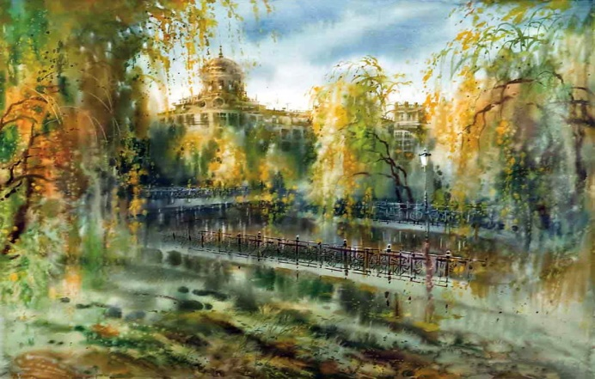 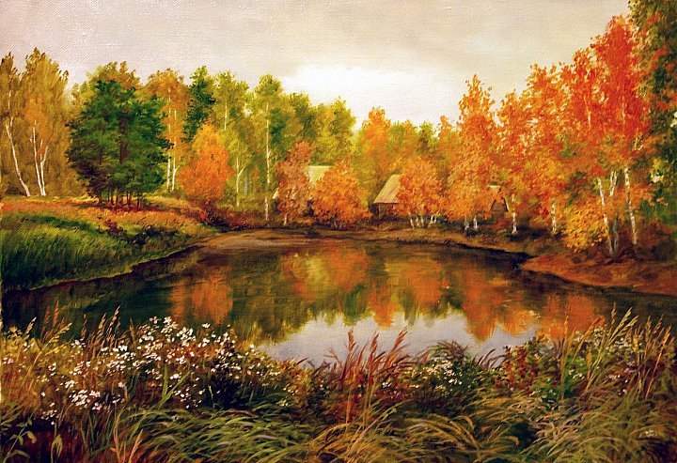Мост через Салгир. Художник Л.Герасим Салгир. Осень. Художник А.Андреев

7. ЗАКРЕПЛЕНИЕ НОВОГО МАТЕРИАЛА
-Давайте закрепим знания, полученные на уроке, ответив на вопросы теста
1. Подчеркни строку, где перечислены части реки
Берег, дно, устье, водоросли
Исток, устье, притоки, берег
Притоки, оттоки, рыбы, водоросли
2. Начало реки это :
Исток
Родник
Приток
3. Место, где река впадает в другой водоем, называют
Болото
Берег
Устье
4. Как называют речку, которая впадает в более крупную реку:
Соседка
Приток
Дочерняя река
5. Какое значение для человека имеют реки?
6. 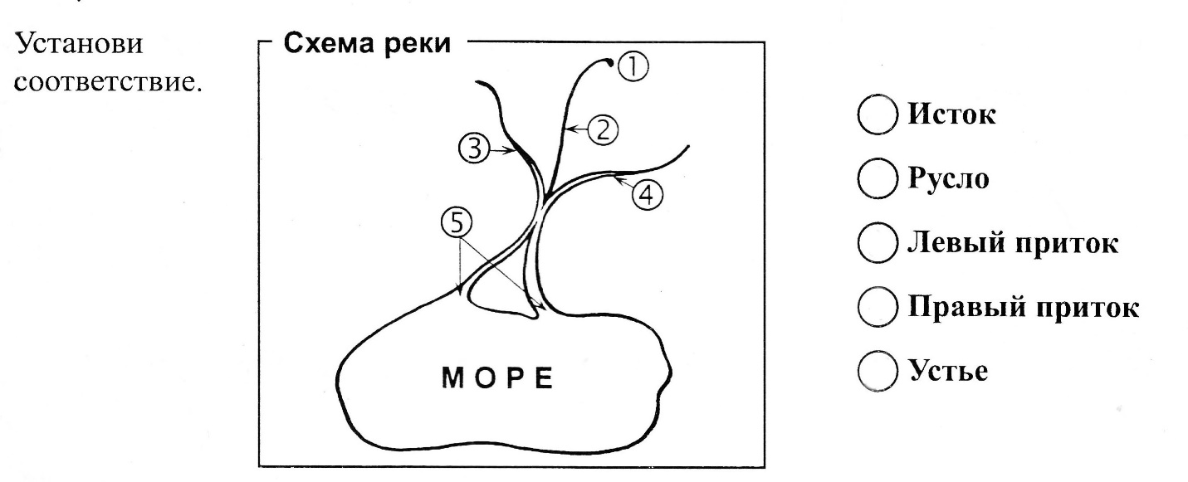
8. ИНФОРМИРОВАНИЕ О ДОМАШНЕМ ЗАДАНИИ.
Учебник: ответить на вопросы рубрики «Проверим себя». Подготовить сообщение об одной из рек России.
9. ИТОГ УРОКА. РЕФЛЕКСИЯ
Прием «Плюс-минус-интересно».
Предлагаю заполнить таблицу из трех граф.
В графу «П» – «плюс» запишите все, что понравилось на уроке, информация и формы работы, которые вызвали положительные эмоции, либо по вашему мнению могут быть ему полезны для достижения каких-то целей.
В графу «М» – «минус» запишите все, что не понравилось на уроке, показалось скучным, вызвало неприязнь, осталось непонятным, или информацию, которая, по вашему мнению, оказалась не нужной, бесполезной.
В графу «И» – «интересно» напишите все любопытные факты, о которых узнали на уроке и что бы еще хотелось узнать по данной теме.
Выставление отметок за урок

